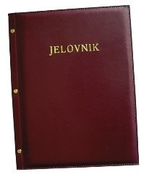
JELOVNIK 9.2.-13.2.2026.
JUTARNJA SMJENA

PONEDJELJAK, 9.2. | Kruh, pašteta, čaj s limunom | Alergeni: gluten, pelud, med, citrusi
UTORAK, 10.2. | Sendvič sa šunkom i sirom, jabuka | Alergeni: gluten, mlijeko
SRIJEDA, 11.2. | Pizza, šunka , sir | Alergeni: gluten, mlijeko
ČETVRTAK, 12.2. | Kruh, sirni namaz, mlijeko | Alergeni: gluten, mlijeko
PETAK, 13.2. | Savitak sa sirom, probiotik | Alergeni: gluten, mlijeko

DOBAR TEK!

ravnateljica:
Zrinka Šućur, prof.

